Martes
18
de abril

Segundo de Secundaria
Ciencias. Física

Newton y la ley de gravitación universal

Aprendizaje esperado: analiza la gravitación y su papel en la explicación del movimiento de los planetas y la caída de los cuerpos (atracción) en la superficie terrestre.

Énfasis: conocer y reflexionar sobre las aportaciones de Isaac Newton al descubrimiento de la ley de gravitación universal.

¿Qué vamos a aprender?

En esta sesión, comprenderás la ley de gravitación universal para dar explicación a algunos fenómenos que suceden en el universo. Además, conocerás sobre las aportaciones de Isaac Newton.

¿Qué hacemos?

Inicia con la siguiente pregunta: ¿qué forma tiene la Tierra?

La Tierra no es redonda como una esfera pues está achatada en los polos y abultada en el Ecuador. El nombre que recibe la forma que tiene la Tierra es elipsoide de referencia.

Pero ¿por qué no nos caemos de la Tierra? Por la fuerza de gravedad, ya que nos atrae hacia el piso. Sin embargo, la gravedad tiene más funciones en el universo.

La gravedad es un fenómeno natural por el cual los objetos con masa son atraídos entre sí, efecto mayormente observable en la interacción entre los planetas, galaxias y demás objetos del universo.

Al paso de muchos años de investigaciones y estudios se formularon nuevas teorías sobre este fenómeno que ocurre en el universo. Para entenderlo mejor, observa el siguiente video en el cual podrás contextualizar estas ideas.

- Ley de gravitación universal.
https://youtu.be/LsPGKpeKYAk

Isaac Newton fue un físico, teólogo, inventor, alquimista y matemático inglés reconocido por su aportación a la mecánica clásica y por proponer las leyes del movimiento, también conocidas como las tres leyes de Newton. También es conocido por formular la ley de la gravitación universal.

Las tres leyes de Newton explican cómo funciona el movimiento de los objetos. La primera ley es sobre la inercia; la segunda sobre la relación entre masa, fuerza y aceleración; y la tercera sobre acción y reacción.

Ahora que ya recordaste la importancia de las aportaciones de Isaac Newton, te enfocarás en la última de sus leyes, la ley de gravitación universal.

La ley de la gravitación universal fue propuesta en el año de 1687 y formalmente dice lo siguiente:

“La fuerza con que se atraen dos objetos es proporcional al producto de sus masas e inversamente proporcional al cuadrado de la distancia que los separa”.

Para formular esta ley, Newton dedujo que la fuerza con que dos masas se atraen es proporcional al producto de sus masas dividido por la distancia que las separa al cuadrado. Esta ley implica que, mientras más cerca y grandes sean dos cuerpos, más se atraerán entre sí.

Por ejemplo, la Tierra tiene una masa muy grande y los seres humanos una masa pequeña, por esa razón somos atraídos a ella, y no nos caemos o salimos volando al espacio, pues al ser dos objetos con masa, somos atraídos mutuamente.

Esto quiere decir que cada objeto tiene una fuerza de atracción llamada fuerza gravitatoria, no importa que objeto sea, todos tenemos masa y por lo tanto, todos nos atraemos mutuamente.

La fuerza de atracción depende de la masa del objeto y de la distancia en que se encuentran separados. Por ese hecho, Newton en su ley propuso la siguiente fórmula, dando sentido a la ley de la gravitación universal.

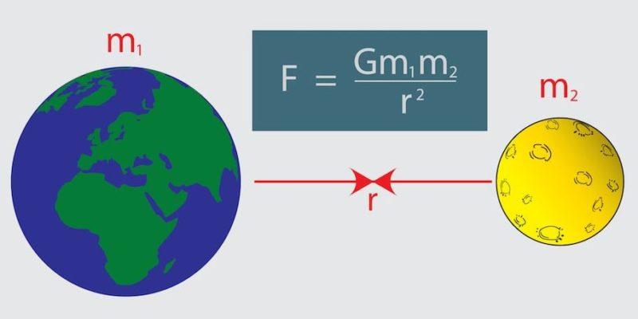

En donde:

- F: es la fuerza de atracción gravitatoria entre dos masas, que se mide en Newtons.
- G: es la constante de gravitación universal.
- m1: es la masa de uno de los cuerpos, medida en kilogramos.
- m2: es la masa de otro de los cuerpos, medida en kilogramos,
- r: la distancia que los separa, medida en metros.

Esta ley fue formulada por Isaac Newton en su libro “Philosophiae Naturalis Principia Mathematica”, en 1687, donde estableció por primera vez una relación proporcional, deducida empíricamente de la observación, de la fuerza con que se atraen dos objetos con masa.

La constante de gravitación universal es de 6.67 x 10-11 N.m2/kg2. La ley de gravitación universal dice que la fuerza de atracción entre dos objetos depende de la distancia del centro de la masa y la masa que tienen los objetos.

En el caso de la Tierra, se calculó su radio midiendo desde su centro hasta la corteza de ésta. También se calculó su masa y, aplicando la fórmula de la ley de gravitación universal, el resultado es de 9.81m/s2. No obstante, el resultado es diferente para cada sitio de la Tierra. Por lo tanto, la gravedad en la Tierra no es la misma en cada lugar.

Por ejemplo, la gravedad que existe al nivel del mar será distinta a la que hay en el monte Everest, puesto que la altura que hay en ese monte es mayor; por lo tanto, la distancia será mayor hacia el centro de la Tierra.

Por lo anterior, para calcular la gravedad de cada astro se debe tomar la distancia del centro de éste hasta su corteza, y como cada planeta es de distinto tamaño su gravedad es diferente.

Para dar más sentido a esta teoría, debes tener en cuenta el siguiente concepto.

Peso: es la fuerza con que la Tierra atrae a un cuerpo por acción de la gravedad.

Aunque en este caso entrarían todos los planetas. Imagina que vas a la Luna, y como la Luna es más pequeña que la Tierra, la fuerza de atracción de gravedad será menor.

Pero ¿cómo será tu peso en la Luna? Si lo analizas detenidamente, podrás darte cuenta de que será menor, ya que la fórmula de gravitación universal dice que todo depende de las masas de los objetos y su distancia desde el centro de las masas. Esto quiere decir que el peso que tienes va a variar según el lugar donde te encuentres.

Los científicos han calculado la gravedad en cada astro usando la fórmula de la ley de gravitación universal. Observa la siguiente tabla:

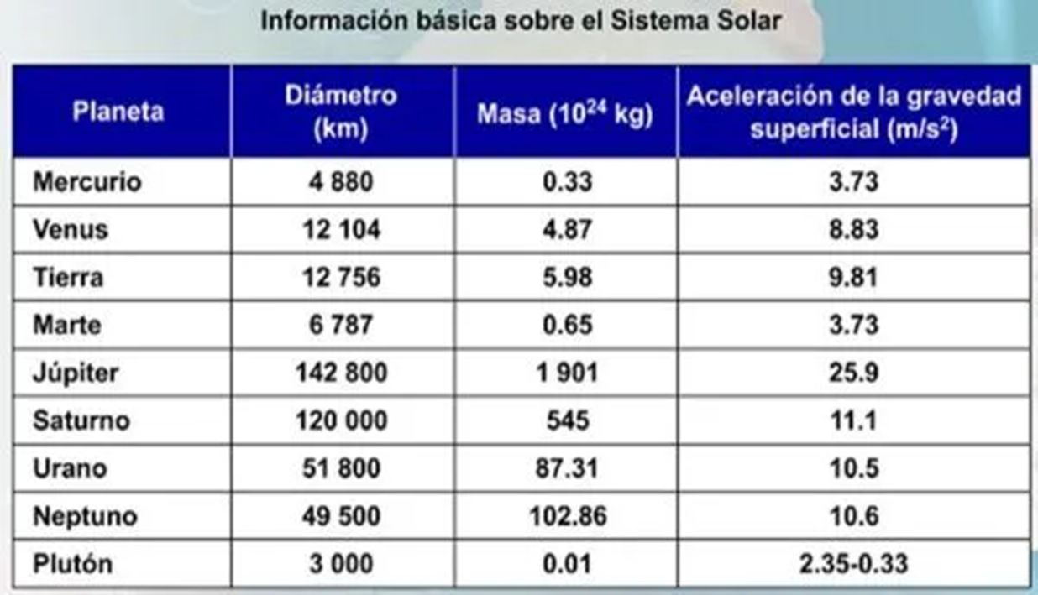

En esta tabla puedes observar la gravedad que existe en algunos astros del sistema solar. Esta tabla fue propuesta por medio de distintos experimentos calculando el tamaño y la masa de los astros, y sacando su radio; usando la ley de la gravitación universal.

Para calcular tu peso sólo deberás utilizar la siguiente fórmula:

Donde:

- W: peso, medido en newtons, pues es una fuerza
- m: masa, medida en kilogramos
- g: aceleración debida a la gravedad, medida en metros por segundo al cuadrado

Entonces, si deseas saber cuál es tu peso o el de alguna persona, sólo deberás multiplicar la masa por la gravedad en el astro que se seleccione.

Por ejemplo, se quieres saber tu peso en el planeta Tierra, sólo deberás multiplicar tu masa por 9.81m/s2 que es el valor de la aceleración debido a la gravedad, pero si quisieras saber tu peso en otros astros deberás cambiar el dato de la aceleración de acuerdo con la gravedad, ya que tu masa sería la misma.

Para tener más clara esta ley de la gravitación universal, si está en tus posibilidades, realiza el siguiente experimento. Recuerda hacerlo en presencia y con ayuda de un adulto.

Experimento: ley de la gravitación universal

Los materiales que necesitaras son:

- Dos velas.
- Una regla.
- Un cúter.
- Una aguja canevá.
- Dos vasos del mismo tamaño.
- Un encendedor.
- Dos hojas de papel (pueden ser recicladas).

Procedimiento:

- Primero vas a medir las velas a 10 cm desde la mecha, realiza una marca en cada una de ellas. Deberá ser exacta para que funcione bien el experimento.
- Después, deberás cortar las velas justo en tu marca realizada. Para que te sea más fácil puedes calentar la punta del cúter para que deshaga la cera y el corte sea más preciso (pide ayuda a un adulto).
- Ahora, vuelve a medir las velas verificando que hayan quedado del mismo tamaño.
- Después de eso, calienta la parte que acabas de cortar y pégalas de tal manera que te quede una sola vela. Espera unos segundos a que solidifique un poco y así queden bien pegadas.
- Ahora deberás calentar la punta de la aguja para introducirla en medio de las dos velas, tratando de que la parte que salga de la aguja por los dos lados tenga la misma distancia.
- Es el momento de colocar los vasos, separados por una pequeña distancia donde se puedan sostener las puntas de las agujas de un lado y del otro.
- Ya que las velas están inmóviles, coloca las hojas de papel debajo de las mechas para evitar que la cera caiga y ensucie tu superficie.
- Por último, enciende las mechas de las velas y observa qué es lo que pasa durante unos segundos.

Si realizaste bien el experimento, las puntas de las velas comenzarán a moverse, bajarán y subirán. Esto debido a que las velas van perdiendo masa en cada gota de cera que cae; por lo tanto, su peso cambia y la fuerza de atracción de la Tierra hacia la vela cambia constantemente, pues la ley de gravitación universal dice que todo depende de la masa y la distancia. En este caso la distancia sigue siendo la misma pero la masa cambia a cada momento que se pierde cera.

El lado de la vela donde hay más masa es atraído por la fuerza de gravedad de la Tierra y baja. En cambio, el que tiene menos masa sube, y como la pérdida de masa es constante de un lado y del otro, sube y baja constantemente.

Isaac Newton propuso esta ley dándole sentido a muchos fenómenos que suceden en el universo, como la gravedad, que es la fuerza que permite que los objetos no salgan volando hacia el espacio, incluyéndonos.

Has concluido la sesión. Si deseas saber más del tema, puedes consultar tu libro de texto de segundo grado, o bien, consultar otras fuentes confiables.

El reto de hoy:

Anota y contesta las siguientes preguntas con lo que aprendiste en esta sesión:

- ¿Quién propuso la ley de gravitación universal?
- ¿Qué propone la ley de gravitación universal?
- ¿Por qué es importante conocer esta ley?
- ¿Qué relación tiene el peso con la ley de gravitación universal?
- ¿Dónde se puede observar la ley de gravitación universal?

¡Buen trabajo!

Gracias por tu esfuerzo.

Para saber más:
Lecturas

https://www.conaliteg.sep.gob.mx/

